الباب الأول : مفاهيم البيئة

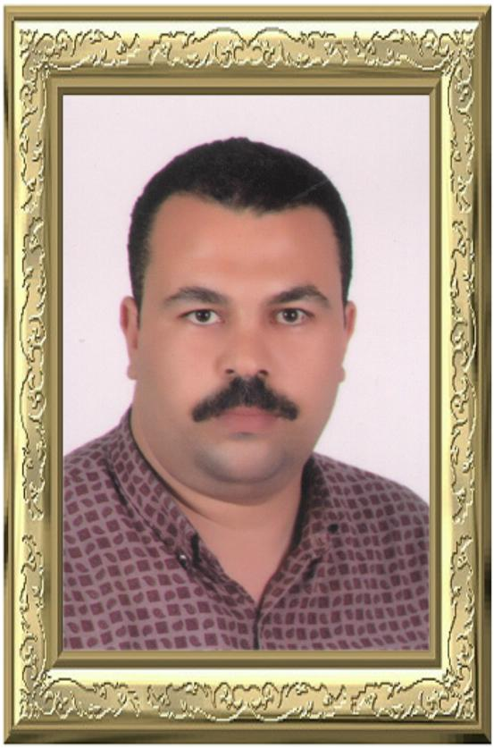

مفهوم البيئة : إعداد أ / محمد الورداني
كل ما يحيط بالإنسان من مكونات حية أو غير حية يؤثر فيها ويتأثر بها .
يضم المفهوم الشامل للبيئة : المكونات الفيزيائية والكيميائية والبيولوجية والاجتماعية والثقافية والاقتصادية والسياسية التي تتفاعل مع بعضها البعض.
اكتب المعادلة هنا.
ملاحظة هامة
1- أصل كلمة ايكولوجي مقطعين يونانيين هما ( oikos) وتعني مكان المعيشة ، ( logus ) وتعنى دراسة .
2- بالتالي ايكولوجي تعني العلم الذي يختص بدراسة مكان معيشة الكائنات الحية أو علم دراسة البيئة ويتناول جوانب الطبيعة التي تعني بما يحدد حياة الكائن الحي وكيفية استخدامه لمكونات البيئة .
3- العالم هيكيل أول من أطلق لفظ إيكولوجي عام 1869 م . وقصد به دراسة العلاقات المتبادلة بين الأحياء والبيئة .
بعض العلوم التي تدرس البيئة
1- علم الايكولوجي ( علم البيئة الطبيعية ) : هو دراسة ما يحدد الحياة وكيفية استخدام الكائن الحي لما هو متاح له حيث يعيش .
2- علم البيئة : هو العلم الذي يعني بدراسة التفاعل بين الحياة ومكونات البيئة .
الجوانب التي يتناولها علم البيئة الشاملة :-
- تطبيق معلومات في مجالات معرفية منها الفيزيائية والكيميائية والبيولوجية والاجتماعية والاقتصادية .
- تعتني بالمحافظة على البيئة وحسن استثمارها وعدم إهدارها .
- تعتني بوقاية المجتمعات من الآثار الضارة التي تحدث بفعل الطبيعة . ( الزلازل – البراكين - السيول – الفيضانات - ..... الخ )
- تعتني بوقاية المجتمعات من الآثار الضارة التي تحدث نتيجة تعامل الإنسان الغير سوي مع البيئة . ( التلوث – القطع الجائر للأشجار – الصيد الجائر – الزحف العمراني - ..... الخ )
بيئة الإنسان

الإطار الذي يحيا فيه الإنسان مع غيره من الكائنات الحية ويحصل منها على مقومات حياته .
الجوانب الرئيسية لبيئة الإنسان

البيئة الطبيعية | البيئة الاجتماعية | البيئة التكنولوجية
هي التي يشترك فيها  الإنسان مع سائر الكائنات الحية . | هي التي يشترك فيها  الإنسان مع أقرانه من البشر . | هى التى يصنعها الإنسان بعلمه وتقدمه .
- اتسع مفهوم البيئة فلم يعد مقصوراً على البيئة المحلية وإنما امتد إلى البيئة الإقليمية فالعالمية فالكون كله .

1- الغلاف اليابس ( القشرة الأرضية ) . 2- الغلاف المائي . 3- الغلاف الهوائي . 4- الغلاف الحيوي .

نموذج يبين الأغلفة الخارجية لكوكب الأرض :-
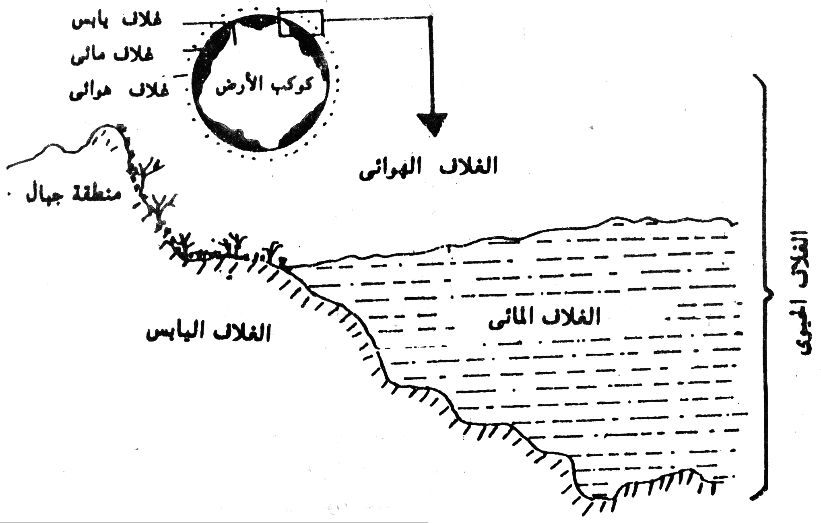

القشرة الأرضية

قاع المحيط
الغلاف الحيوي

( هو الحيز الذي توجد به الحياة على الكرة الأرضية ) أو
( هو المسافة بين أكبر عمق توجد به الحياة في البحار والمحيطات وأعلى ارتفاع توجد عليه حياة على الجبال ولا يزيد أقصى سمك له عن 14 كم )
يشمل الغلاف الحيوي :-
- جميع الكائنات الحية .
- أجزاء من القشرة الأرضية .
- الغلاف المائي .
- الطبقات السفلي من الغلاف الهوائي .
ملاحظة هامة
1- وحدة بناء الغلاف الحيوي هو النظام الايكولوجي ( البيئي )
( الصحراء – الواحة – البحيرة – النهر - البحر ……الخ ) .
2- النظام الايكولوجي : هو وصف العلاقات والتفاعلات المتبادلة بين الكائنات الحية وغير الحية في حيز محدود من الطبيعة .
3- المنظومة الايكولوجية : ( هي النظام الايكولوجي بلغة الطاقة ) وهي معقدة من عمليات متشابكة ومترابطة تتميز بالعديد من المسارات التي تؤدي إلى تغير معدلات نمو الجماعات الحية وتصل بها إلى حالات مستقرة من التوازن .

4- دور الإيكولوجيين في البيئة والتحديات التي تواجههم :-
- دراسة الكائن الحي ( نبات أو حيوان ) وأثره على البيئة .
- دراسة النظام الإيكولوجي ومعرفة ما يدور فيه .
- دراسة التغير في النظم الإيكولوجية بمرور الزمن .
5- أهمية دراسة النظم الإيكولوجية :-
- دراسة أماكن تجمع الموارد التي يحتاجها الإنسان لنشاطه أثناء حياته .
- معرفة تأثير الإنسان على البيئة المحيطة .
- التأكد من سلامة هذه النظم الإيكولوجية لأن حياة الإنسان تتوقف على ذلك .

تعدد المكونات
تشابك العلاقات
الاستقرار مع
القابلية للتغير
استخدام الفضلات

أولاً تعدد المكونات
مكونات غير حية
مكونات حية
كائنات منتجة للغذاء
كائنات مستهلكة للغذاء
كائنات محللة
عوامل فيزيائية

عوامل كيميائية

الضوء
الرياح
مركبات كيميائية
أملاح التربة
الحامضية
القاعدية
الحرارة
الموقع من سطح البحر وخط العرض
أثر نقص أو زيادة العناصر

أولا : المكونات الحية

1- الكائنات المنتجة : مثل النباتات الخضراء وهي تكون غذائها بنفسها فتمتص الطاقة الشمسية وتحولها إلى طاقة كيميائية تدخر في الغذاء خلال عملية البناء الضوئي .
2- الكائنات المستهلكة : حيوانات لا تستطيع أن تكون غذاءها بنفسها وتنقسم إلى :
1- حيوانات آكلات عشب : تعتمد على النباتات كغذاء .
2- حيوانات آكلات لحوم : تعتمد على حيوانات كغذاء .

3- الكائنات المحللة : هي كائنات مجهرية تتغذى على أجسام النباتات والحيوانات الميتة فتحلل أجسامها وتستمد منها الطاقة وتتخلف مواد أخرى تعود إلى التربة ومنها البكتريا الرمية والفطريات . وهي أيضاً حارس الطبيعة لأنها تخلص الطبيعة من جثث وبقايا الكائنات الميتة وتعيد عناصرها للتربة .
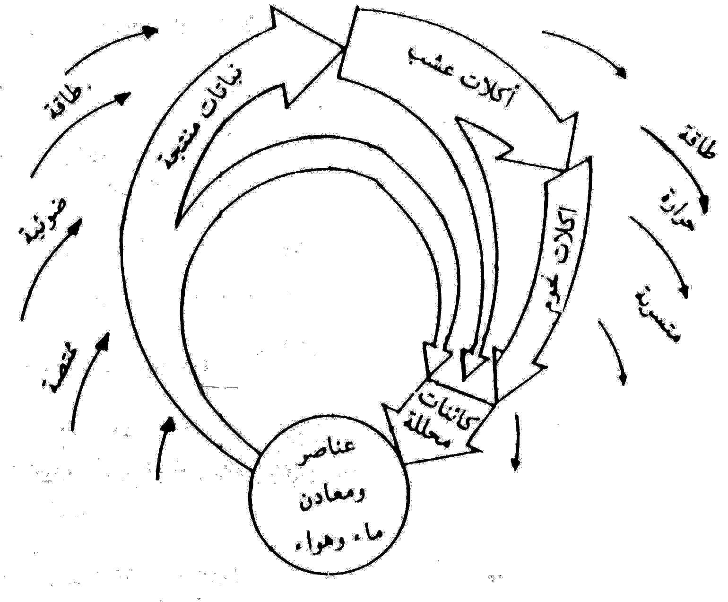
س وضح بالرسم فقط نموذج لكائنات ومكونات النظام الايكولوجي وعلاقتها بسريان الطاقة ودوران العناصر .

الضوء وتأثيره البيئى
الضوء والبناء الضوئي

الضوء وعملية الانتحاء

الضوء والإزهار والإثمار

الضوء وتوزيع الكائنات

الضوء ونشاط الكائنات

الضوء وعملية الهجرة

أ- الضوء وعملية البناء الضوئي : النباتات الخضراء تحتوى على مادة الكلوروفيل التي تمتص الموجات الضوئية التي تقع أطوالها الموجية بين ( 390-780 ) نانومتر وتحولها إلى طاقة كيميائية تستخدم في صنع الغذاء .
النباتات الخضراء هي الأساس الذي تستمد منه الكائنات المستهلكة والمحللة ما تحتاجه إليه من غذاء لتوليد الطاقة .
ب- الضوء وعملية الانتحاء :
الانتحاء : هو الحركة الموقعية نتيجة لنمو النبات في اتجاه يحدده موقع المؤثر من النبات .

أنواع الانتحاء :-
1- انتحاء موجب : ينحني جزء من النبات في نفس اتجاه المؤثر مثل انحناء الساق نحو الضوء . فالساق منتحي ضوئي موجب ( علل )
( نظراً لزيادة تركيز الأوكسينات في خلايا الساق البعيدة عن الضوء في الجانب المظلم فيزداد نمو هذا الجانب بدرجة أكبر من خلايا الساق القريبة من الضوء فينحني الساق نحو الضوء )
1- انتحاء سالب : ينحني جزء من النبات في عكس اتجاه المؤثر مثل انحناء الجذر بعيداً عن الضوء فالجذر منتحي ضوئي سالب .

جـ – الضوء والإزهار في النبات : يمر النبات أثناء نموه بمرحلتين هما :
1- مرحلة النمو الخضري . | 2- مرحلة الإزهار والإثمار .
تنقسم فيها خلايا الجنين عند إنبات البذور ثم ينمو النبات ويكون جذر وساق وأوراق ويمر بها النبات إذا توفر له أي كمية من الضوء . | ينمو فيها النبات ويكون أزهار ثم ثمار ويمر بها إذا توفر له الكمية المناسبة من الضوء فتحدث تفاعلات داخلية عديدة تجعله يمر بهذه المرحلة .
التواقت الضوئي : هو العلاقة بين فترة الإضاءة وفترة الإظلام التي يتعرض لها النبات بالتعاقب كل 24 ساعة .
- أنواع النباتات حسب التواقت الضوئي :
- نباتات تحتاج إلى فترة إضاءة طويلة وفترة إظلام قصيرة .
- نباتات تحتاج إلى فترة إظلام طويلة وفترة إضاءة قصيرة .
- نباتات لا تتأثر بطول أو قصر فترة الظلام أو فترة الإضاءة .
- التواقت الضوئي المناسب في النبات يعتبر عنصراً بيئياً أساسياً لحدوث عمليتي الإزهار والإثمار .
مثال : * يزرع نبات القمح في شهر أكتوبر ونوفمبر ثم ينمو خضريا ويزهر خلال شهري مارس وأبريل .
ملحوظة هامة
* إذا زرع خلال شهري فبراير ومارس فإنه ينمو خضرياً فقط دون أن يزهر لعدم ملاءمة العوامل البيئية للتغيرات الداخلية اللازمة لكي يصل النبات إلى مرحلة الإزهار .

د- الضوء وتوزيع الكائنات الحية :

أ- أثر الضوء على توزيع الكائنات الحية في الماء : يحدد العمق الذي يصل إليه الضوء وجود :-
- النباتات الوعائية : تعيش في المياه العذبة على عمق أقل من 10 متر .
- الطحالب البنية : تكون غذاءها على عمق حتى 15 متر .
- الطحالب الحمراء : تكون غذاءها حتى عمق 25 متر فتحتاج كمية ضوء قليلة نوعاً ما.
- الطحالب المثبتة في القاع : تنمو حتى عمق 120 متر .
ب- أثر الضوء على توزيع الكائنات الحية على اليابس :
- في الصحراء : تتميز الصحراء بزيادة كمية الضوء وارتفاع الحرارة وانخفاض الرطوبة ولذلك تكون لها كائنات خاصة بها تلائم هذه الظروف
( كائنات المناطق الصحراوية )
- في منطقة الغابات الاستوائية : تتميز بقلة الضوء أسفل الأشجار الضخمة بارتفاع الرطوبة النسبية ولذلك لها كائنات حية تلائم هذه البيئة . ( كائنات الغابات الاستوائية )

هـ - الضوء ونشاط الحيوانات : يصل إلى سطح الأرض ضوءان هما :-
- أ - ضوء الشمس يؤثر على نشاط الحيوانات ويقسم فترات اليوم إلى :
- فترة الليل : يزداد فيها نشاط الحيوانات الليلية .
- فترة الفجر : يقل فيها نشاط الحيوانات الليلية تدريجياً وتعود لملاجئها.
- فترة النهار : يزداد فيها نشاط الحيوانات النهارية .
- فترة الغسق : يقل فيها نشاط الحيوانات النهارية تدريجياً وتعود لملاجئها .
- ب- ضوء القمر : وله تأثير ملموس على أحياء الشواطئ البحرية التي تتعرض للمد والجزر ، فبعض الأحياء التي تنشط عندما تغمرها مياه المد تصبح غير نشطة عند تعرضها للجزر وانحسار مياه المد .

و – الضوء وهجرة الحيوانات :
الهجرة : ظاهرة حيوية ذات طبيعة دورية تتم بانتقال جماعة معينة من الحيوانات من مكان إلى آخر خلال مواسم أو أوقات معينة .
ويرجع السبب الرئيسي إلى الهجرة إلى تأثير الضوء وليس درجة الحرارة .

- أنواع الهجرة :
الهجرة اليومية | الهجرة الموسمية
- يهاجر فيها الكائن الحي يومياً ثم يعود لملاجئه .  - ومن أمثلتها :-  - العصفور يهاجر يومياً في الصباح الباكر بحثاً عن الغذاء ثم يعود إلى عشه  - الهائمات الحيوانية ( القشريات ) وتتأثر بالأشعة فوق البنفسجية فتظل طول النهار على عمق حوالي27 متر وتهاجر ليلاً للسطح .  - تخرج بعض الأسماك من المياه العميقة ليلاً إلى المياه الضحلة لوضع البيض ثم تعود إلى المياه العميقة في النهار . | - يهاجر فيها الكائن الحي موسمياً ( كل موسم– عام ) ثم يعود لملاجئه  - ومن أمثلتها :-  - السلاحف الصحراوية : تتجمع في أنفاق طويلة تحت الأرض في الشتاء ثم تخرج منها في الربيع ثم تعود إليها في الشتاء مرة أخرى .  - الطيور : يؤثر طول فترة النهار في الربيع في نشاط الطيور فزيادة النهار يزيد حجم الغدد الجنسية ويقل حجمها بقصر النهار فتحدث عملية الهجرة في فصلي الربيع والخريف . وهذا يجعل الهجرة بشكل دوري ومنتظم .
تتباين استجابات الحيوانات المائية للهجرة حسب : الحالة الفسيولوجية والعمق والموسم والمرحلة التي يمر بها الكائن الحي من تاريخ حياته ( مرحلة النمو ) .
درجة الحرارة وتأثيرها البيئى

يظهر أثر درجة الحرارة عندما نقارن بين الأحياء القطبية والأحياء الاستوائية وعندما نقارن بين فاعلية النمو والتكاثر في فصل الصيف وفي فصل الشتاء .
- تتحدد فاعلية الكائن الحى بالمدى الذي يبقى فيه البروتوبلازم حياً ( بين درجة حرارة صفر – 50 ْم )
ملحوظة هامة
- تتأثر فاعلية الأحياء إذا كانت درجة الحرارة أقل من الصفر أو أعلى من 50 ْم .
- بعض الأحياء المجهرية تتحمل درجات حرارة تقل عن صفر أو تزيد عن 50 ْم .
طرق ملاءمة الكائنات الحية مع درجات الحرارة الغير مناسبة ( هبوطاً أو صعوداً ):
أ – الهجرة : تلجأ إليها بعض الحيوانات لتكون ملائمة أكثر لها .
ب- السكون: فترة يكاد ينعدم فيها النشاط الحيوي لأجهزة الجسم عدا الأجهزة الضرورية لاستمرار الحياة وذلك للتغلب على الظروف الحرارية الغير مناسبة.
من أنواع السكون:
1-التجرثم : طريقة تلجأ إليها البكتريا للهروب من درجات الحرارة الغير مناسبة .
2- التحوصل : طريقة تلجأ إليها الأوليات الحيوانية (الأميبا) للهروب من درجات الحرارة الغير مناسبة .
3-البيات الشتوي: طريقة تلجأ إليها البرمائيات(الضفدعة) و الزواحف للهروب من درجات الحرارة المنخفضة شتاءاً.

4-الخمول الصيفى: طريقة تلجأ إليها الرخويات (القوقع الصحراوي) والحشرات للهروب من درجات الحرارة المرتفعة صيفاً.
فى البيئة المائية : يتميز الماء بخصائص حرارية ينفرد بها ( علل )
أ- مدى التغير في درجات الحرارة صغيراً وبطيئاً .
ب- يوجد تدرج حراري في الماء كالتالي :-
1- يوجد اختلاف في الحرارة أفقيا : في مياه البحار و المحيطات بين المناطق الاستوائية و القطبية و يؤدى إلى اختلاف توزيع العديد من الكائنات الحية أفقياً
2- كما يوجد تدرج حراري رأسياً في الماء : يؤثر في توزيع الكائنات الحية بها .
مثال: في فصل الصيف ترتفع درجة حرارة المياه السطحية بينما تكون حرارة مياه القاع منخفضة وفى فصل الشتاء يحدث العكس.
ج- التمدد الشاذ للماء بعكس جميع السوائل : فعندما تنخفض درجة حرارة المياه السطحية في بحيرة ما إلى 3 °م يتمدد الماء وتصبح كثافته أقل فيطفو على السطح ثم يتجمد فيحافظ على الأحياء المائية أسفله من التجمد .
ثانيا تشابك العلاقات

النظام البيئي على جانب من التعقيد لتنوع الكائنات الحية به وكثرة العوامل الفيزيائية والكيميائية به وللعلاقات المتشابكة بين هذه الكائنات الحية والعوامل الغير حية فتتكون شبكة من العلاقات الغذائية داخل النظام البيئي ، وهذا التعقيد هو أحد العوامل الأساسية فى سلامة كل نظام بيئى لأنه يحد من أثر التغيرات الإيكولوجية التي يتعرض لها النظام .
ولكن إذا تتابعت التغيرات البيئية فإنها تحدث خلخلة فى توازن النظام البيئى واستقراره لفترة تطول أو تقصر حسب مسببات التغير .
ثالثاً الاستقرار مع القابلية للتغير ( مرونة النظام البيئي )

" قدرة النظام الإيكولوجي على العودة إلى وضعة الأول بعد أى تغير يطرأ عليه "
وتتجه النظم البيئية إلى الاستقرار لأن تعدد الأنواع المكونة للنظام البيئي يزيد من العلاقات التي توجد بينها وبالتالي استقرار النظام البيئي والتوازن الطبيعي البيولوجي بداخله .
فإذا حدث أى تغير بسيط فى بعض العوامل فى النظام الإيكولوجي يتأثر به ثم سرعان ما يعود إلى الاستقرار .
وعلى العكس إذا حدث تغير كبير فإن ذلك يؤدى إلى الإخلال بتوازن النظام البيئي ثم حدوث توازن جديد بعد التغير .
رابعاً استخدام الفضلات

النظام الإيكولوجي الجيد يستخدم فضلاته ومن أمثلة ذلك ما يحدث في النظام البيئي البحري :
- الأسماك تخرج الفضلات العضوية ثم تتغذى عليها الطحالب ثم تتغذى الأسماك على الطحالب وهكذا لا تبقى هذه الفضلات في ماء البحر .
- الكائنات الحية البحرية تخرج CO₂ في عملية التنفس تستخدمها النباتات البحرية في عملية البناء الضوئي وتنتج O₂ اللازم للتنفس الذي تستخدمه الكائنات الحية البحرية وتخرج CO₂ فتظل نسبة الغازين ثابتة في الماء …


يغطي الغلاف المائي حوالي 72% من مساحة سطح الأرض ويكون بيئات مناسبة لكثير من الأحياء النباتية والحيوانية والكائنات الدقيقة ويمكن دراسة البحار كنظام ايكولوجي متصل أو أنظمة أصغر كالبيئة الساحلية أو العميقة
س : علل : البيئات المائية أكثر ثباتاً عن البيئات الأرضية .
نظراً لاتصال مياه البحار والمحيطات معاً فهي تمثل بيئة ثابتة نسبياً عن البيئات الأرضية التي تختلف في ظروفها الفيزيائية والكيميائية والبيولوجية نظراً لانفصالها على شكل قارات وجزر متباعدة .
مكونات النظام البيئي البحري

2- عوامل حية ( سلاسل الغذاء ) 1- عوامل غير حية
درجة الحرارة

شدة الإستضاءة

عمق الماء

ضغط الماء

حركة المياه

وفرة المغذيات

المحتوى الملحي

كائنات منتجة .
كائنات مستهلكة .
كائنات محللة .



أولاً :عوامل غير حية
تتفاوت درجة تركيز الأملاح المذابة في مياه البحار حسب كمية الأمطار، المياه الساقطة من الثلاجات القطبية ، مياه مصبات الأنهار ، درجة التبخر بفعل الحرارة .
المحتوى الملحي

- ومتوسط الملوحة في البحار 35 جم / لتر ( ومن هذه الأملاح كلوريد الصوديوم – كلوريد الماغنسيوم – كربونات الكالسيوم – أملاح البروم واليود – ونسبة قليلة من أملاح الفوسفور والنيتروجين والمنجنيز وبعض العناصر المشعة )
- قد ترتفع درجة الملوحة إلى 40 جم / لتر أو أكثر كما في البحر الأحمر والخليج العربي بسبب :- لأنها بحار شبه مغلقة تتميز بزيادة البخر ونقص الأمطار وارتفاع درجة الحرارة وندرة مصبات الأنهار .
ملحوظة هامة
- قد تقل درجة الملوحة إلى 20 جم / لتر أو أقل كما في بحر الشمال وبحر البلطيق بسبب نقص البخر وزيادة السيول ومصبات الأنهار .
تصل درجة الحرارة إلى حوالي 30 ْم في مياه البحار الدافئة بالقرب من خط الاستواء وتقل تدريجياً كلما اتجهنا شمالاً أو جنوباً حتى تصل إلى درجة التجمد عند القطبين .
درجة الحرارة

كما تتدرج الحرارة في الهبوط من السطح إلى القاع ، كما تتغير درجة الحرارة في المياه السطحية حسب الفصول والتقلبات الجوية ، المناخ
س : علل : تتمتع المناطق الساحلية بالاستقرار الحراري .
مياه البحر تخزن كمية كبيرة من الحرارة نهاراً وتسربها ليلاً إلى الفضاء واليابسة المحيطة مما يوفر الدفيء للمناطق الساحلية فتتميز بالاستقرار الحراري.
تعتمد على كمية الضوء النافذ خلال ماء البحر .
شدة الاستضاءة

المياه السطحية جيدة الاستضاءة حتى عمق 200 متر وتقل تدريجيا حتى عمق 500 متر وتتلاشى بعد عمق 500 متر حيث يسود الظلام في باقي عمق الماء .
- وتكثر الكائنات النباتية في المنطقة جيدة الإضاءة ( وتغيب تماماً عن المياه المظلمة ) التي ينفذ إليها الضوء فتقوم بعملية البناء الضوئي وبالتالي تتواجد بجانبها الكائنات التي تتغذى عليها .
- الأشعة الضوئية الحمراء طويلة الموجة تمتص في الطبقات العليا للماء
س : علل : لون مياه البحار زرقاء .
- تنفذ الأشعة الزرقاء والبنفسجية قصيرة الموجة إلى المياه الأكثر عمقاً وتعطي للمياه الإحساس باللون الأزرق .

يتنوع عمق الماء من منطقة إلى أخرى كالتالي :-
عمق الماء


- بضعة أمتار عند شواطئ البحار .
- الخليج العربي لا يتعدى عمقه 80 متراً .
- عمق البحر الأحمر لا يتجاوز2500 متراً .
- عمق البحر المتوسط يصل إلى حوالي 4000 متراً .
- 10 كم أو أكثر في بعض المحيطات حيث الخنادق السحيقة .
يتزايد ضغط عمود الماء بمعدل واحد ضغط جوي لكل 10 متر عمق تحت الماء .
ضغط الماء

- مثال : الضغط على عمق 20 متر = 2+1 = 3 ضغط جوي
- مثال : الضغط على عمق 120 متر = 12+1 = 13 ض . جو
مثال : حيوان بحري يعيش على عمق 150 متر ويصعد ليلاً لعمق 10 متر …. أوجد الضغط المؤثر عليه في كل حالة .

س علل : يتعذر على الإنسان الغوص على أعماق كبيرة بدون أجهزة غطس .

س علل : وجود بعض الحيوانات تعيش في الأعماق بالرغم من زيادة الضغط عليها

- تتأثر حركة المياه بكل من : اتجاه الرياح ، حركة المد والجزر وموقع الشاطئ من المساقط والمصبات .
حركة المياه

- تتشكل في بعض البحار تيارات مائية ضخمة ذات مسارات معينة توجهها حركة دوران الأرض و كثافة الماء ودرجة حرارتها .
- ويؤثر ذلك على توزيع الأحياء البحرية وانتشارها .
من أمثلة المغذيات أملاح الفوسفات والنترات المتوافرة في المياه السطحية التي تساعد في تكوين البروتين في النباتات البحرية .
وفرة المغذيات


- دوران المغذيات بين الأحياء البحرية :
- تتحرر المغذيات من أجسام الأحياء بعد موتها وترسيبها في القاع .
- تحملها التيارات المائية الصاعدة فتعمل على ازدهار الحياة النباتية .
- تزداد الحيوانات وتكثر الأسماك التي تتغذى على النباتات .
س علل : تعد وفرة المغذيات مؤشراً على وفرة الإنتاج السمكي .

ثانياً العوامل الحية ( سلاسل الغذاء البحرية )
تتعدد سلاسل الغذاء البحرية لأن معظمها آكلات لحوم مفترسة والقليل منها آكلات نباتات كالتالي :
- الحلقة الأولى : هائمات نباتية ( بلانكتون نباتي ) وتحتوي على الكلوروفيل الذي يمتص الضوء ليقوم بعملية البناء الضوئي وتسمى أيضاً ( كائنات منتجة ) ومن أمثلتها الطحالب البحرية .
بلانكتون نباتي
بلانكتون حيواني
أسماك صغيرة
أسماك كبيرة
قروش
حيتان
انسان
1000 كجم
100 كجم
10 كجم
1 كجم
1و0 كجم
01و0 كجم
001و0 كجم
تقل الكتلة والعدد والطاقة

- الحلقة الثانية : هائمات حيوانية ( بلانكتون حيواني ) مثل الأوليات والديدان والقشريات الدقيقة وجميعها تتغذى على الهائمات النباتية .
- الحلقة الثالثة : أسماك صغيرة وقشريات ورخويات تتغذى على الهائمات الحيوانية .
- الحلقة الرابعة : الأسماك الكبيرة تتغذى على القشريات والأسماك الصغيرة
نموذج لهرم الطاقة في البحر وتعدد مستويات الغذاء
- الحلقة الخامسة : الأسماك الأكبر حجماً‌ كالقروش والثدييات البحرية كسباع البحر والدلفين وبعض الطيور البحرية كالنورس والبطريق .
- الحلقة السادسة : الحيتان الكبيرة وتفترس كل ما تطوله من حيوانات .
- الحلقة السابعة : الإنسان الذي يصطاد الأسماك والقروش والحيتان ويقع على رأس سلاسل الغذاء البحرية .
- الحلقة الأخيرة : كائنات مترممة كالديدان وأسماك القاع التي تتغذى على أشلاء الحيوانات الميتة ، وكذلك البكتيريا والفطريات المحللة وتقوم بتفكيك أجسام الموتى إلى عناصرها الأساسية .
- الخصائص العامة لسلاسل الغذاء البحرية :-
- قدر العلماء بأن الطاقة تتناقص من حلقة لأخرى بمعدل يصل إلى 10% تقريباً .

- تتكون من حوالي ست أو سبع حلقات تنتهي بالكائنات المحللة التي تعيد للنظام عناصره .
- الإهدار كبير في الطاقة بسبب طول السلسلة وتعدد حلقاتها.
- أعداد الحيوانات المفترسة كبيرة في البحار .
- يمكن تلخيص سلاسل الغذاء البحرية كالتالي :-
نباتات منتجة كائنات مستهلكة كائنات محللة تصل المركبات الكيميائية للماء وتدور من جديد .
- مثال : 1000 كجم هائمات نباتية 100 كجم في الهائمات الحيوانية

ينتقل منها

ينتقل منها
10 كجم في الأسماك الصغيرة 1 كجم في الأسماك الكبيرة 1و في الإنسان .

ينتقل منها

ينتقل منها
- ومن ذلك نستنتج أن :
- هناك إهدار كبير في الطاقة في السلاسل البحرية بسبب ………… و………… و …………
- ينبغي أن يعتمد الإنسان على الحلقات الغذائية الأولى في السلاسل الغذائية البحرية لأنها …………
- تستخدم الهائمات النباتية والحيوانية مستقبلاً كعلف للماشية بسبب ………… و………… و …………
النظام البيئي الصحراوي

س : علل : البيئات الأرضية أو البرية أكثر تنوعاً من البيئات المائية .
نظراً لتباين الظروف الطبيعية ( مناخ – طبيعة التربة – غطاء نباتي -……) ،
تتميز البيئات الأرضية إلى عدد من الوحدات أو النظم البيئية الكبرى كالتالي :
- تبدأ بمنطقة التندراً شديدة الرطوبة والبرودة قليلة الأحياء .
- الغابات الصنوبرية .
- الغابات متساقطة الأوراق .
- المراعي في الصحراء .
- الغابات الاستوائية الكثيفة شديدة الرطوبة مزدحمة الأحياء عند خط الاستواء .
الصحراء : تشغل حوالي خمس مساحة اليابس كلها وهي تنتشر حول خط عرض 30 ° شمال وجنوب خط الاستواء في شمال أفريقيا ووسط آسيا ، والجزيرة العربية وأمريكا الجنوبية واستراليا .
الصحراء : مناطق قاحلة شديدة الجفاف حيث تقل فيها الأمطار ( 25 سم³ في السنة في المتوسط ) إلا أن بعض المناطق بها العديد من الأحياء النباتية والحيوانية تكيفت لتتحمل الجفاف والحرارة وشدة الضوء نهاراً أو البرودة ليلاً وكثرة العواصف .
الصحراء الكبرى : أكبر صحاري العالم وتمتد من المحيط الأطلنطي غرباً إلى البحر الأحمر شرقا وتقدر مساحتها بحوالي 5و3 مليون ميل مربع ، وتجمع أراضيها بين التراكيب الجبلية الصخرية والكثبان الرملية والمسطحات الرسوبية .
النظام الإيكولوجي الصحراوي : يشيع في مصر شرق وغرب وادي النيل .
سلاسل الغذاء الصحراوية :- وتتكون من الكائنات الآتية :-
- الحلقة الأولى : الغطاء النباتي الصحراوي المتناثر :- وينقسم إلى :
أ- كساء خضري مؤقت : نباتات حولية تظهر عقب سقوط الأمطار شتاءاً فقط وتزول بحلول الصيف تاركةً بذورها .
ب- كساء خضري دائم : وهو نباتات دائمة تعيش في الصحراء وتشمل الأعشاب والأشجار المعمرة والشجيرات وتكون متباعدة .
- الحلقة الثانية : ( الكائنات المستهلكة آكلات العشب ) : ومن أنواعها :-
أ- بعض الحشرات كالجراد والخنافس الصحراوية وبعض الزواحف لها أغطية جافة لتحتفظ بالماء .
ب- الثدييات الصحراوية مثل القوارض ( اليرابيع ) والغزلان .
- الحلقة الثالثة : ( الكائنات المستهلكة آكلات اللحوم ) : ومن أنواعها :-
بعض الحيوانات المفترسة مثل الثعابين وثعالب الفنك والطيور الجارحة .
- الكائنات المحللة : وتنتهي بها سلاسل الغذاء الصحراوية .
الخصائص العامة لسلاسل الغذاء الصحراوية :-
- تتكون من حوالي ( 3-4 )حلقات تنتهي بالكائنات المحللة التي تعيد للنظام عناصره .
- الإهدار أقل في الطاقة بسبب قصر السلاسل وقلة عدد حلقاتها .
- أعداد الحيوانات المفترسة قليلة في الصحراء للتوازن مع أعدائها وفرائسها .
س علل : تتكيف نباتات البيئة الصحراوية لتلائم المعيشة في الصحراء .
- زيادة نسبة المجموع الجذري ( في الطول ، الحجم ، الوزن ) عن المجموع الخضري فبعض الأشجار يصل طول جذرها إلى حوالي 80 متر عمقاً في حين لا يتعدى طول المجموع الخضري 5و3 متر .
- قد تمتد الجذور رأسياً لأسفل لامتصاص الماء الجوفي وأحياناً تمتد أفقياً تحت سطح التربة لامتصاص قطرات الندى للتغلب على قلة الماء .
- تغطى من الخارج أجزاء الساق والأوراق بمادة الكيوتين لتقليل الماء المفقود في البخر ( النتح ) .
- تحتفظ بكمية كبيرة من الماء عن طريق اختزال أوراقها في صورة أشواك .
س علل : تتكيف حيوانات البيئة الصحراوية لتلائم المعيشة في الصحراء .
- بعضها حيوانات تنشط ليلاً أو في الصباح الباكر وتختبئ نهاراً في حفر أو كهوف رطبة هربا من درجات الحرارة المرتفعة نهاراً .
- بعضها حيوانات تلجأ إلى الخمول الصيفي أو البيات الشتوي هربا من درجات الحرارة غير المناسبة .
- قد يتركز بولها ويشح عرقها لتوفير الماء .
- قد تتغذى بعض الحيوانات ( اليرابيع ) على النباتات العصارية والبذور العصارية ولا تقرب الماء طوال حياتها .
- قد تعتمد على دم الفرائس كمصدر للماء كما في الثعابين وثعالب الفنك .
- تتسم المفترسات والفرائس بحس حاد في السمع والبصر والشم .
- ثعلب الفنك له آذان كبيرة لتجمع الموجات الصوتية من مسافات بعيدة وتساعد في فقد الحرارة من الجسم عند بذل مجهود شديد .
الرعي وتأثيره على النظام الإيكولوجي الصحراوي
عملية الرعي : عملية يسيطر عليها الإنسان عندما يجعل مجموعة من الحيوانات تتغذى على الغطاء النباتي الموجود في المنطقة .
أنواع الرعي
أولا : الرعي الجائر : يحدث عندما تتغذى الحيوانات على معظم الغطاء النباتي في المنطقة ويتبقى جزء ضئيل جدا منه أو يتدهور ويختفي ولا يتم تعويض ما تم فقده غالبا . فيسبب الرعي الجائر تدهور الغطاء النباتي وحدوث التصحر والزحف الصحراوي كما حدث في :
1- ساحل مصر الشمالى المطل على البحر المتوسط في عصر الرومان .
2- حواف الصحراء الكبرى . ( بسبب زيادة نمو السكان والرعي الجائر لحيواناتهم المستأنسة ) وترتب على ذلك :-
  - تتآكل التربة على حواف الصحراء الكبرى بمعدل يصل إلى حوالي 700 طن/كم2/سنة .
  - يتضح من التصوير الفضائي للأرض أن هناك بحار هائلة من الرمال المتحركة في صحراء مصر الغربية تزحف رمالها بمعدل كبير نحو الدلتا والوادي .
ثانياً : الرعي المنظم : يحدث عندما تتغذى الحيوانات على جزء من الغطاء النباتي في المنطقة ويتبقى جزء من الغطاء النباتي ليتكاثر ويعوض ما تم فقده .
الرعي المنظم يفيد النباتات المعمرة لأنه :
- يعمل على خفض النتح والبخر بإزالة جزء من المجموع الخضري لنباتات .
- الرعي في مناطق الشجيرات والأشجار : يسبب زيادة أعدادها وأحجامها لإزالة الأعشاب التي تنافسها في الماء والغذاء .
- الرعي في مناطق الأعشاب : يؤدي إلي تآكل الغطاء النباتي وسيادة الأنواع غير المرغوبة .
- النباتات التي تكمل دورة حياتها في فترة وجيزة لا تتمكن الحيوانات من القضاء عليها .
المنظومات البيئية الرئيسية

المحيط الحيوي : هو الحيز الذي توجد فيه الحياه على سطح الأرض .
وهو يجمع بين :-
- الطبقات السفلي من الغلاف الغازي . 3- الطبقات السطحية من الأرض .
- الغلاف المائي .
المحيط المصنوع أو التكنولوجي : هو كل ما صنعه إنسان وأقامه في حيز المحيط الحيوى . مثل ( المساكن ، الصناعات ، شبكات المواصلات ، شبكات الري والصرف ، منشآت حفظ مياه الأنهار ، مراكز الطاقة ، المزارع .... الخ )
المحيط الإجتماعي : كل ما أقامه الإنسان من مؤسسات يعتمد عليها في إقامة العلاقات الداخلية بين أفراد المجتمع البشري
س ماذا يحدث لو حدث خلل في التفاعل بين المنظومات الثلاثة .

نشاط الإنسان :- هو تحويل مكونات الغلاف الحيوي إلى موارد سواء جيولوجية أو مائية أو بيولوجية ينتفع منها الإنسان .
خطوات نشاط الإنسان : 1- يكتشف الإنسان فائدة الشيء .
2- يخترع الإنسان وسائل الحصول على هذا الشيء .
3- ينهض الإنسان بالعمل للحصول على الشيء وتحويله إلى ثروة متصلة .
س : " الإنسان هو مركز مثلث التفاعلات بين المنظومات الرئيسية الثلاث " ناقش هذه العبارة موضحا صحتها أو خطأها ومعللاً لذلك .

هذا الظن خاطئ لأن الإنسان نوع من الثدييات العليا وبالتالي :-
- الإنسان أحد أنواع كائنات النظم الإيكولوجية .

- الإنسان صانع التكنولوجيا الذي ينتفع من المحيط الحيوي في مختلف شئون حياته .
- الإنسان منشئ المنظومة الاجتماعية وأحد عناصرها .
- الإنسان قد يسئ للمحيط الحيوي عندما :-
- يسمح لمخلفات الصناعة بتلويث البيئة .
- يتخذ قراراً باستخدام مبيد ما دون دراسة كافية لآثاره السلبية .

